◎6月議会日程◎
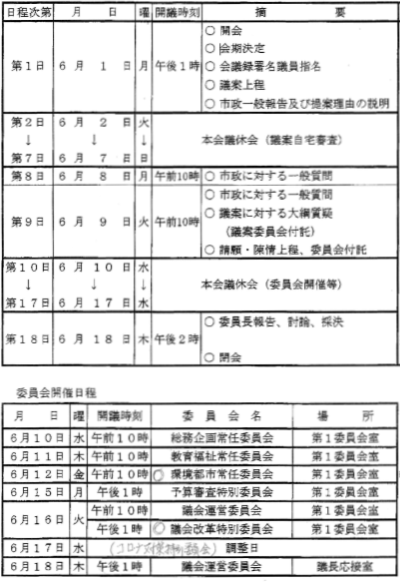
ご注意ください
10万円給付金を狙った電話や訪問による詐欺に、くれぐれも気をつけて下さい！この件で市役所、銀行からは電話、訪問することはありません。給付金を貰う事はあっても、他に渡してはいけません。おかしな要求には落ち着いて、断固ことわりましょう。
市内散策のススメ
ウオーキングは「3密」を避けられ、体力づくりになります。外光を浴びると免疫力UPに効果があるビタミンD摂取が容易になります。下記では市内の自然保全、ボランティア活動の方々の成果も分かります。
＊里山・谷津の整備＊古利根沼の整備＊市民の森（布佐、岡発戸、中里）の整備＊竹の道の整備＊根戸新田の保全＊各駅前・公園など花壇の整備＊嘉納治五郎別荘跡・志賀直哉書斎保存＊手賀沼の浄化、他。
🌸祝・嘉納治五郎銅像の完成
多くの市民、団体から寄附が800万円集まり、2020年東京五輪に間に合わせ、銅像設置。除幕式は延期ですが、立派な銅像が公開されました。
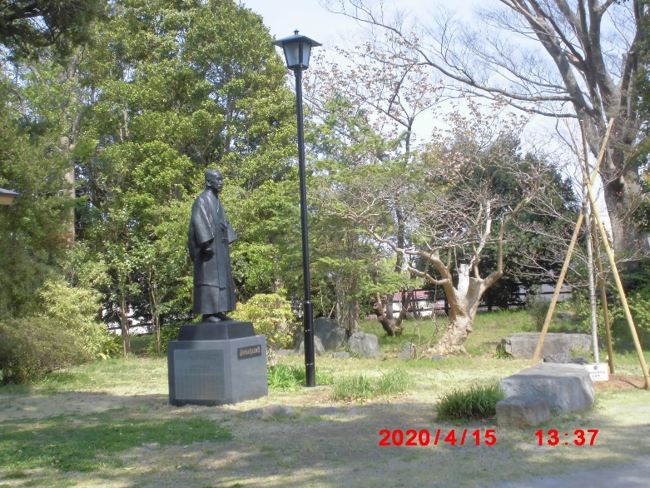
嘉納先生の眼下、手賀沼通りを通る聖火リレーが見えるようにと沼に面した木々の剪定も済ませていました。来夏に五輪延期で、聖火ルートも変更の可能性が報じられましたが、開催の折には嘉納別荘前を通るように願いましょう。
